Здравствуй, школа!
Школьный вестник
сентябрь
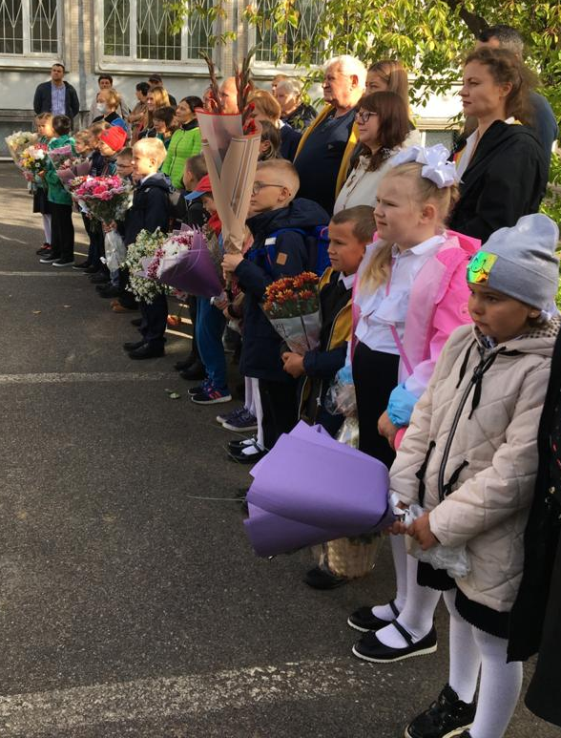
Приветствуем тебя, дорогой читатель, на страницах нашей газеты «Школьный вестник»!
По традиции, первым мероприятием в школе в 2021-2022 учебном году стала торжественная линейка, посвященная Дню знаний, которая запустила отсчет времени нового учебного года и встретила на пороге нашей школы первоклассников.
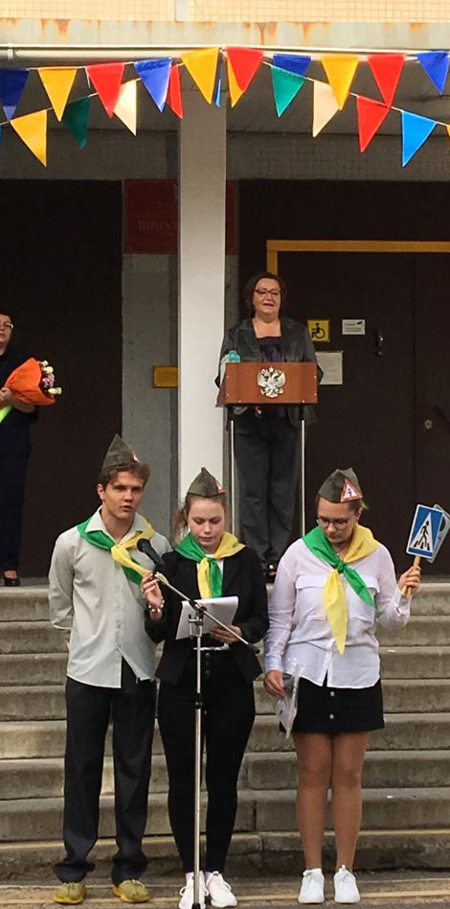
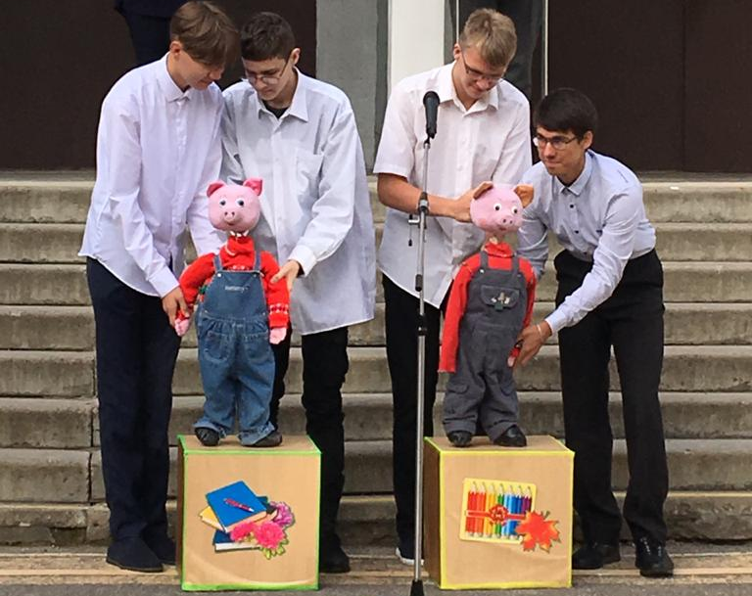
Счастливые ребята, а также их родители пришли в школу нарядные, с осенними букетами. Вместе с Магистром знаний дети дали клятву первоклассника и пообещали быть достойными учениками на радость родителям и учителям. Юные инспектора движения нашей школы повторили с первоклассниками правила дорожного движения и загадали загадки о дорожных знаках. На празднике вместе с ребятами из театральной студии появились персонажи сказки 3 поросенка, которые с удовольствием вступили в ряды учеников нашей школы. На этом сюрпризы не закончились. Первоклассников ждали подарки от администрации города и района. Праздник завершился веселым переливом школьного звонка.
Мы желаем всем удачного учебного года! Моря открытий, свершений и хороших отметок! Удачи всем нам! Вперед к знаниям!

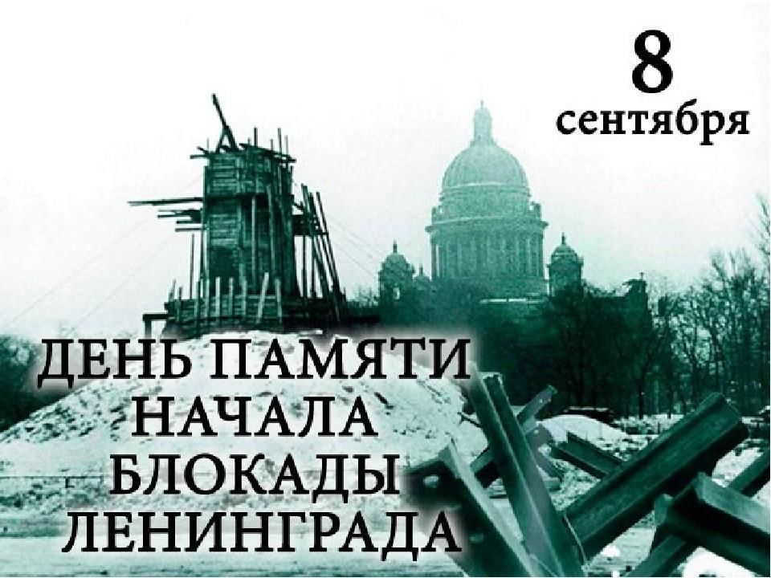
8 сентября – День памяти жертв блокады
8 сентября 1941 года – самый скорбный день в истории нашего города. 79 лет назад вокруг Ленинграда замкнулось блокадное кольцо. Начался отсчет страшных и героических 900 блокадных дней.
Волю ленинградцев, их любовь к Отечеству и родному городу не смогли сломить ни голод и холод, ни бомбардировки и артобстрелы. Солдаты, ополченцы, жители осажденного Ленинграда защитили наш город от врага, выстояли и победили. Во многих петербургских семьях есть родные, кто навсегда остался в блокадном Ленинграде. Их имена мы видим в шествии "Бессмертного полка".
Оборона Ленинграда – это урок беспримерного мужества всему миру, символ самоотверженности и величайшей силы духа. Подвиг ленинградцев, ставший предзнаменованием Великой Победы, навсегда останется в наших сердцах.
Мы низко склоняем голову перед светлой памятью тех, кто отдал свои жизни за Родину. Мы говорим слова сердечной благодарности фронтовикам, блокадникам, труженикам тыла за ратный подвиг и самоотверженный труд.
Желаем всем ленинградцам-петербуржцам мира, добра, благополучия в каждом доме и в каждой семье!

Дети блокады

Их теперь совсем немного –
Тех, кто пережил блокаду,
Кто у самого порога
Побывал к земному аду.
Были это дети просто,
Лишь мечтавшие о хлебе,
Дети маленького роста,
А душой почти на небе.
Каждый час грозил им смертью,
Каждый день был в сотню лет,
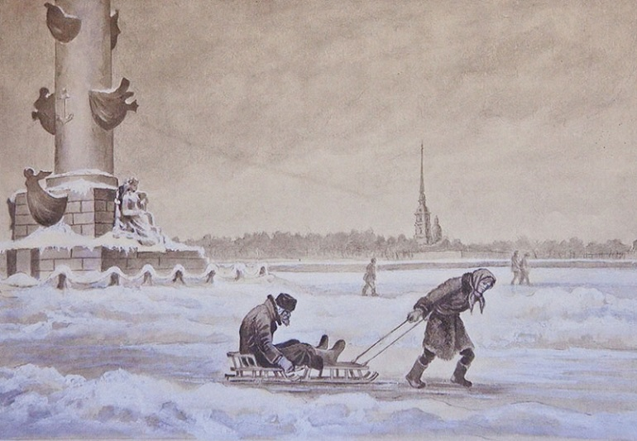
И за это лихолетье
Им положен Целый Свет.
Целый Свет всего, что можно,
И всего, чего нельзя.
Только будем осторожней –
Не расплещем память зря.
Память у людей конечна –
Так устроен человек,
Но ТАКОЕ надо вечно
Не забыть. Из века в век!
Л. Зазерский

Поздравляем наших участников и победителей
в зачёте регионального чемпионата «Абилимпикс»!
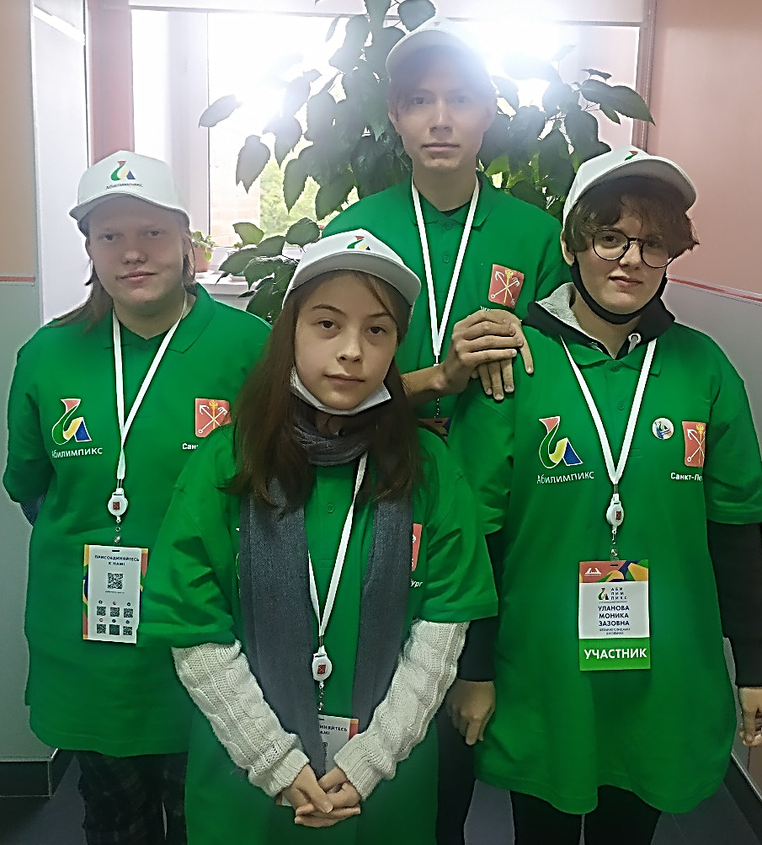
В течение трёх соревновательных дней участники VI Регионального чемпионата профессионального мастерства среди лиц с ограниченными возможностями здоровья «Абилимпикс» демонстрировали свои профессиональные навыки и в результате завоевали 355 медалей, в том числе 120 золотых, 120 серебряных и 115 бронзовых.
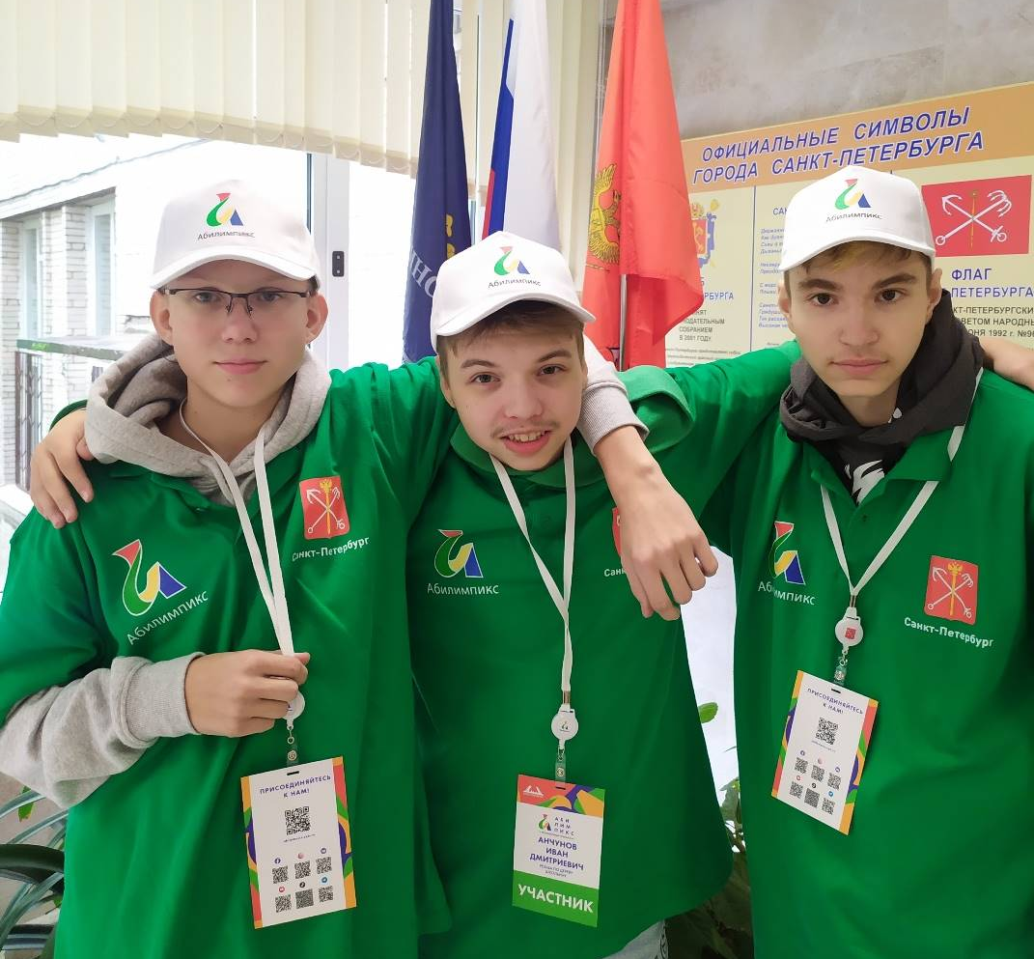
Лучшие районы Санкт-Петербурга по развитию движения «Абилимпикс»:
🔻Невский район (1 место);
🔻Василеоостровский район (2 место);
🔻Красногвардейский район (3 место).
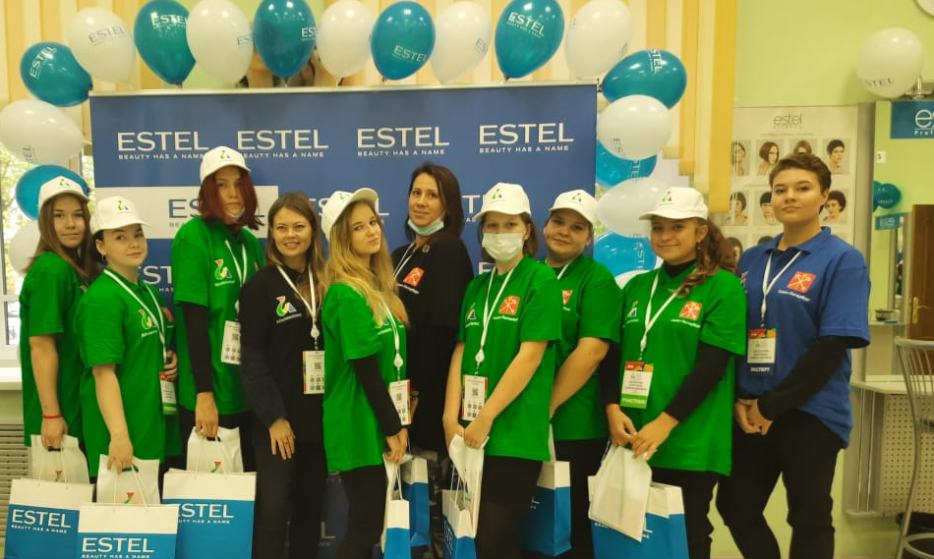
Среди победителей есть обучающиеся нашей школы. 14 человек участвовали в 5- ти компетенциях. «Вязание спицами» (1-ое и 3-е место), Вязание крючком ( 2-ое и 3 место), «Столярное дело» (2-ое место), «Резьба по дереву (1-ое место), «Визаж» (3-е место).

Официальные итоги опубликованы на сайте Регионального центра развития движения в Санкт-Петербурге: https://www.abilympics.spb.ru/рч2021-итоги.

Бегущая строка…..


Владимир Путин объявил 2022 год Годом народного искусства

Каждый год в России посвящен какой-либо глобальной теме, которая заслуживает внимания всей российской общественности. Напомним, что 2021 год объявлен годом науки и технологии. Так, наступающий 2022-й год объявлен годом народного искусства и культурного наследия народов РФ.

Это огромная радость для миллионов людей, которые занимаются народным творчеством, которые увлечены народным искусством по всей стране. Для некоторых людей это – дело, которому они посвящают всю свою жизнь, которое объединяет представителей самых разных поколений».

««Берегите лес – он источник всех чудес!»

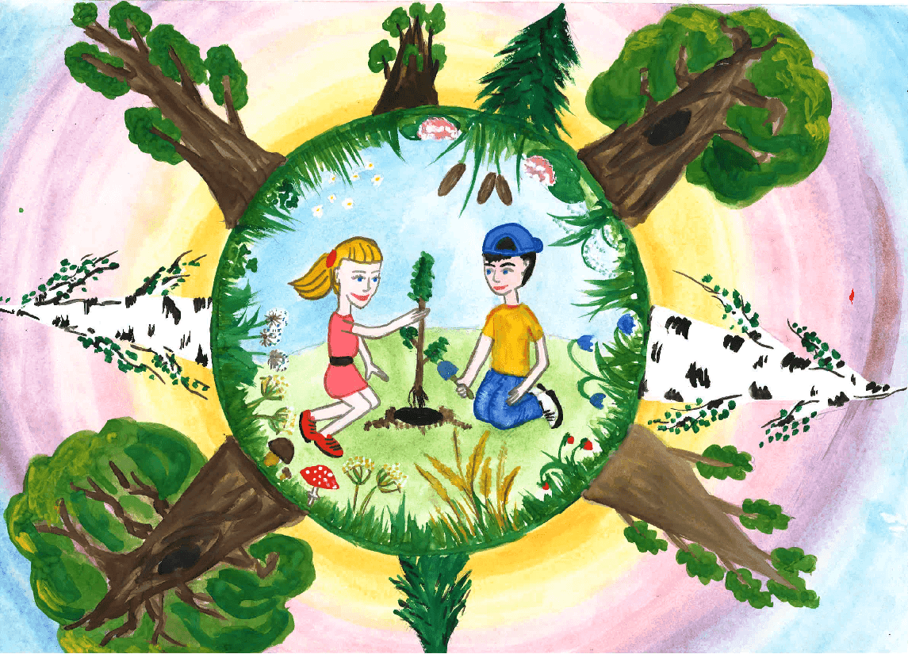
Почему лес нужно беречь?

Лес - это воздух, которыми мы с вами дышим. Не будет леса, не будет и нас. Суть заключается в том, что лес - это легкие нашей планеты.

Если мы хотим и дальше продолжать на ней жить, на нашей планете Земля, то мы должны бережно относиться к природе, а конкретно к лесам на наших просторах. Если мы продолжим уничтожать лес, то, в итоге, мы попросту задохнемся углекислым газом. Чтобы вырастить дерево, нужно, чтобы прошло несколько десятков лет. Вырубка леса идет гораздо быстрее, чем посадка новых деревьев на нашей планете. Мы просто не успеваем выращивать новые деревья, и они не успевают вырастать, чтобы возобновить потерянные убытки.

Всем нужен лес, дерево можно использовать повсеместно: из него строить дома мебель;

изготавливать бумагу, которую мы в огромных количествах используем; и ещё очень-очень много другого.

Если вы хотите помочь нашим лесам, то не нужно нести деньги или ещё что-то, лучше посадите новые деревья. Не выкидывайте бумагу в мусорный бак, отнесите её в специализированные места для утилизации и переработки, тогда не придется рубить лишние деревья, чтобы сделать ещё бумаги.

